Cinema Culinair keert terug naar Nijmegen en gaat voor Jubileum editie met 100'ste voorstelling.
Na een succesvolle periode in Nijmegen (december 2024 en mei 2025), keert Cinema Culinair volgende maand weer terug naar Nijmegen met een zorgvuldig geselecteerd aanbod van film & diner ervaringen. Het concept, waarin film en gastronomie samensmelten tot een unieke 5D-ervaring, biedt Nijmegenaren wederom de kans om cinema op een bijzondere manier te beleven.

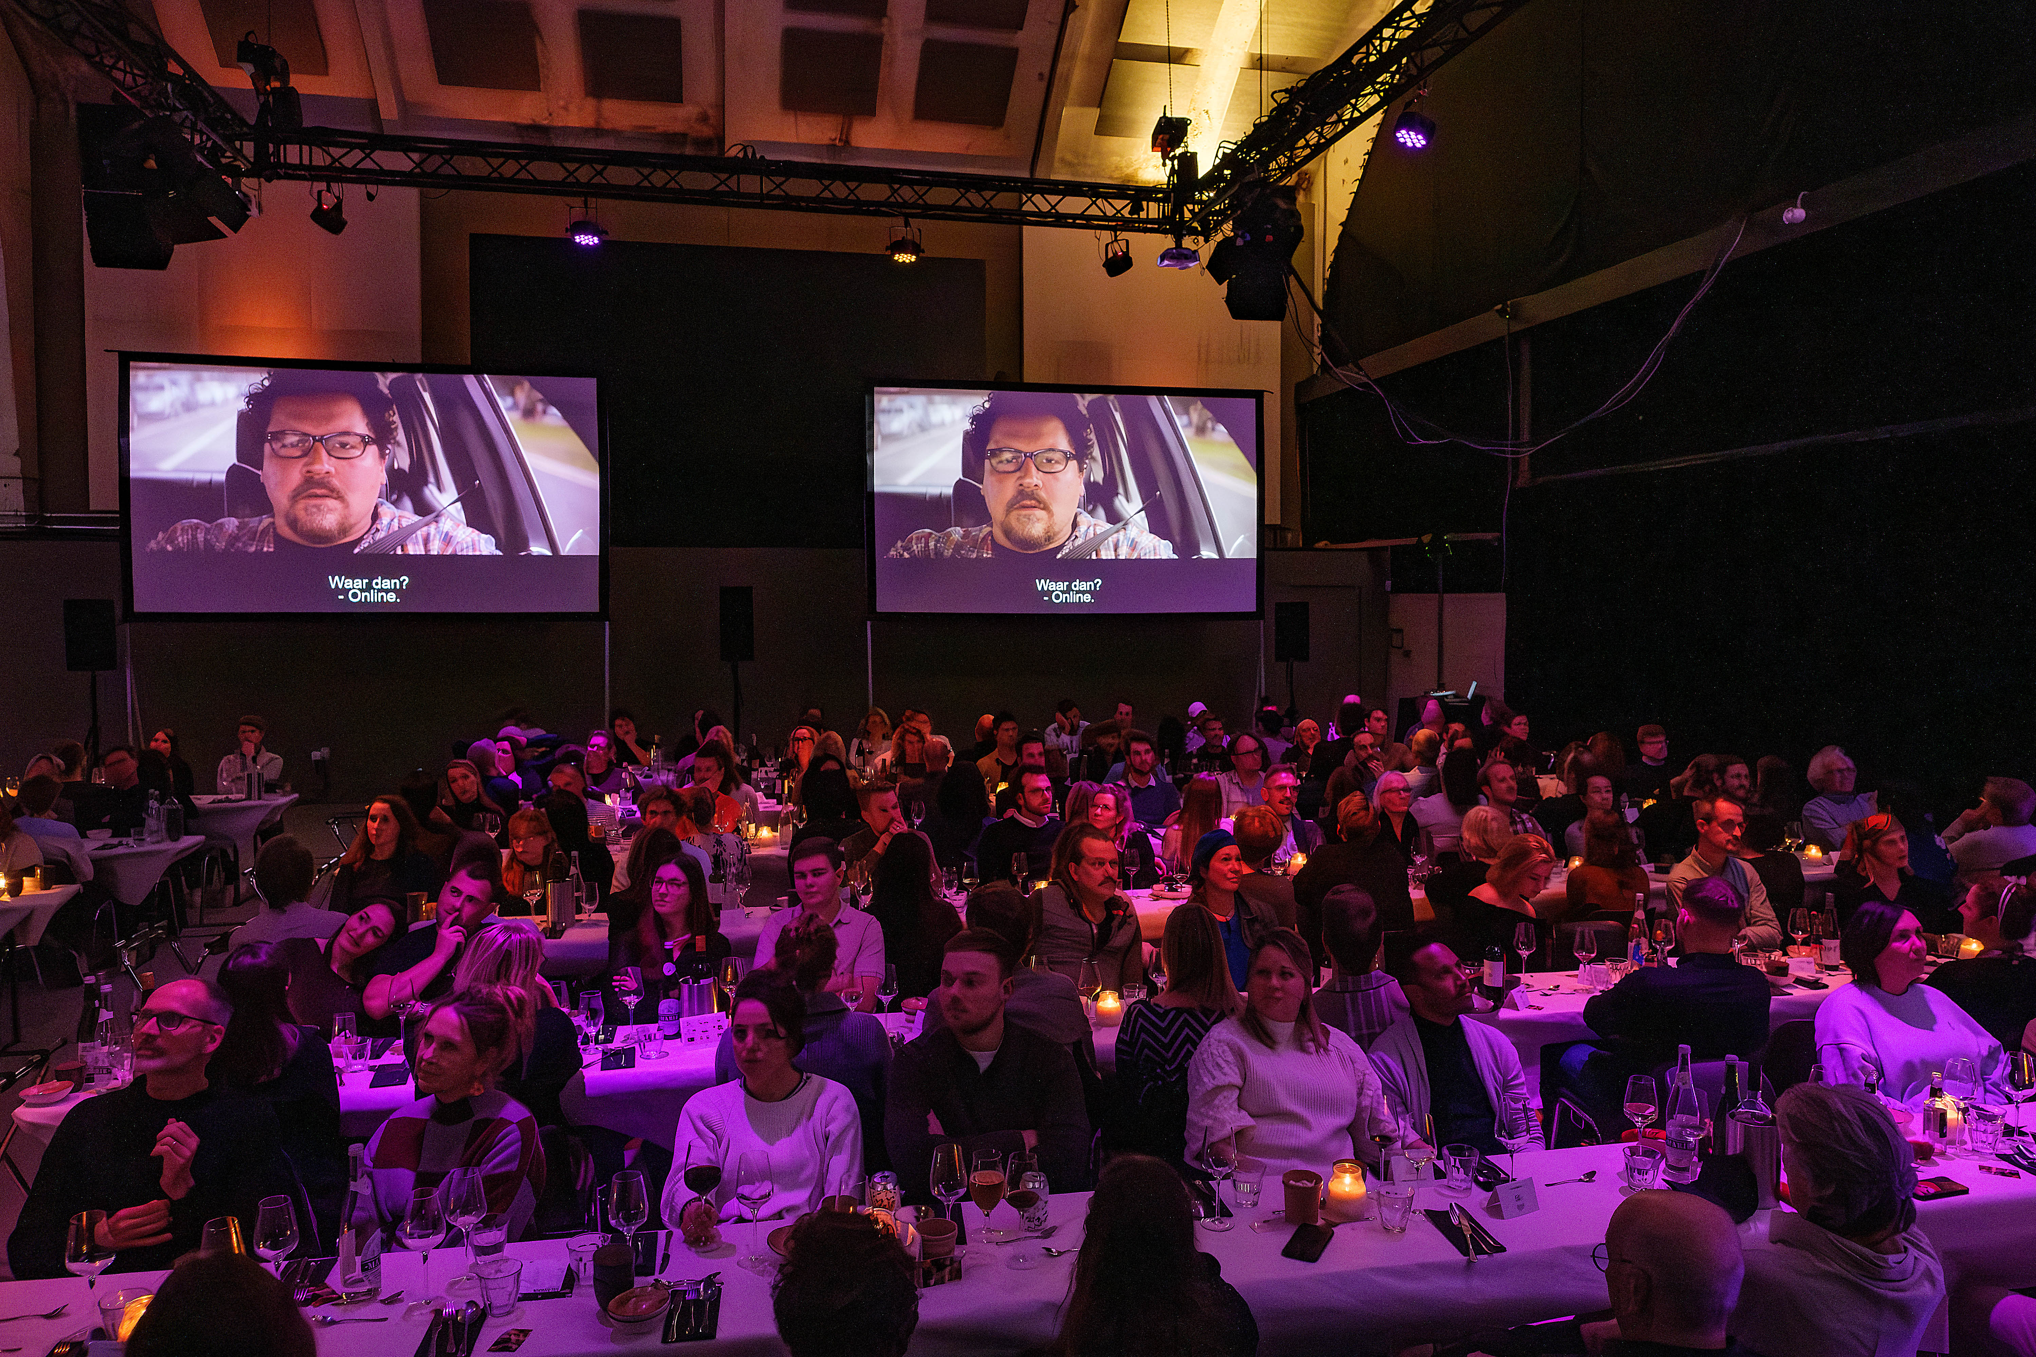

Filmervaring met alle zintuigen
Sinds de oprichting heeft Cinema Culinair zich onderscheiden door het creëren van filmervaringen waarbij smaak, geur en textuur worden gesynchroniseerd met de beelden op het doek. Deze aanpak verandert de traditionele filmvertoning in een totaalervaring die alle zintuigen prikkelt. De agenda in Nijmegen belooft dezelfde aandacht voor detail en creativiteit die het concept populair heeft gemaakt.
De voorstellingen combineren zorgvuldig gekozen films met speciaal ontwikkelde menu's die de verhaallijnen en de sfeer van elke film versterken. Bezoekers ervaren zo niet alleen wat zij zien, maar ook wat de personages proeven, ruiken en voelen.
Culturele verrijking voor Nijmegen
"Als geborgen+getogen Tielenaar heeft Nijmegen altijd een bijzondere plek'je in mijn hart gehouden en daarom ben ik extra enthousiast om terug te keren met deze TOP voorstellingen, daarnaast is de Vasim echt zo'n gave plek voor ons" zegt Rutger van Stigt Thans, woordvoerder van Cinema Culinair. "De stad biedt een inspirerend decor voor onze culinaire filmexperimenten en we zijn verheugd om opnieuw bij te dragen aan het culturele landschap van Nijmegen."
Het concept sluit goed aan bij de groeiende trend van 'Belevenis-eten of Eatertainment', waarbij traditionele vormen van vermaak worden verrijkt met interactieve en multisensorische elementen. Deze ontwikkeling beantwoordt aan de behoefte van moderne consumenten aan betekenisvolle en memorabele ervaringen.
Jubileum:
Cinema Culinair viert haar 100ste voorstelling met een feestelijke editie in Nijmegen. Tijdens deze bijzondere mijlpaal staan drie publieksfavorieten op het programma:
Chef
,
Ratatouille
en
Grease
. In
Chef
volgen we een gepassioneerde kok die zijn liefde voor puur en eerlijk koken herontdekt tijdens een culinaire roadtrip.
Ratatouille
brengt het inspirerende verhaal van een eigenzinnige rat met een verfijnde smaak die droomt van een carrière in de Parijse gastronomie. Met
Grease
sluit Cinema Culinair af in stijl: een bruisende klassieker vol romantiek, dans en iconische muziek, die garant staat voor een feestelijke sfeer tijdens deze jubileumeditie.
Meer info over het event of gewoon de laatste tickets scoren kan via:
https://cinemaculinair.nl/agenda-nijmegen/

Over: Cinema Culinair
Cinema Culinair werd opgericht in 2012 door Wies Sanders en Harold Smits en specialiseert zich in het creëren van 5D filmervaringen waarbij cinema en gastronomie samenkomen. Het bedrijf organiseert film+diner evenementen en filmfoodfestivals, met focus op creatieve synchronisatie van voedsel en film. In 2024 verplaatste Cinema Culinair haar filmfoodfestival naar het Tolhuis in Amsterdam en blijft innoveren binnen culinaire filmervaringen.

Newsroom
Bekijk het volledige persbericht inclusief meer foto's en video's in onze Newsroom.
Bekijk het volledige persbericht
Bekijk alle voorgaande persberichten

Contact informatie
Naam: Rutger van Stigt Thans
E-mail: info@cinemaculinair.nl
Telefoonnummer: +310649916514

